|  |  |
| --- | --- |
| государственное бюджетное учреждение Свердловской области  "Ирбитский центр психолого-педагогической, медицинской и социальной помощи"  (ГБУ СО "Ирбитский ЦППМСП")  623850, Свердловская область  г. Ирбит ул. Пролетарская, 16  телефоны 8 (343-55) 6-35-42  ТПМПК 8 (343-55) 6-35-38  Е-mail: detiirbita@yandex.ru | Управления образованием  муниципальных образований  Свердловской области  Детские сады и школы |

**Об изменении перечня документов**

**для обследования на ПМПК**

Ирбитский Центр ППМС-помощи информирует, что в соответствии с Приказом Министерства просвещения Российской Федерации № 763 от 01.11.2024 г. "Об утверждении Положения о психолого-медико-педагогической комиссии" с 01.03.2025изменился перечень документов, предоставляемых родителями в ПМПК для проведения комплексного обследования.

Новый перечень документов для обследования на ПМПК**:**

* Свидетельство о рождении ребенка (копия), паспорт ребенка старше 14 лет (копия).
* Паспорт родителя / законного представителя (копия).
* Для законных представителей: копия документа, подтверждающего установление опеки или попечительства.
* Медицинское заключение, содержащее информацию о состоянии здоровья ребенка (заполняется врачом-педиатром из амбулаторной карты, с указанием результатов осмотров специалистов: врача-офтальмолога, врача-отоларинголога, врача-невролога, врача-ортопеда, врача-психиатра). Медицинское заключение действительно для предоставления в комиссию в течение 6 месяцев со дня его оформления.
* Справка МСЭ (при наличии категории ребенок-инвалид, инвалид).
* Представление психолого-педагогического консилиума организации (специалистов, осуществляющих сопровождение обучающегося).
* Сведения о текущей успеваемости, о результатах промежуточной аттестации по учебным предметам, копия приказа об организации обучения на дому.
* Работы ребенка: для дошкольников - рисунки; для школьников - копии диагностических и (или) контрольных работ, заверенные руководителем организации, оригиналы рабочих тетрадей по русскому языку и математике.
* Направление образовательной организации (при наличии).
* Постановление комиссии по делам несовершеннолетних о направлении на ПМПК (при наличии).
* При повторном обследовании на ПМПК: копия Заключения прошлого обследования ПМПК; для учащихся 9 (11) класса (перед ГИА) - приказ о переводе на обучение по адаптированной программе.

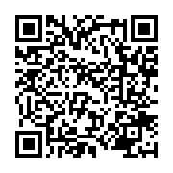Формы медицинского заключения и представления консилиума прикреплены в приложении к данному письму, также их можно скачать на нашем сайте по ссылке: <https://detiirbita.ru/pmpk-psihologo-mediko-pedagogicheskaya-komissiya/>

**Контактное лицо по всем вопросам:**

Кардашина Анна Сергеевна, тел. 8 (34355) 6 35 38 (с 14.30 до 15.30), [pmpk.irbit@yandex.ru](mailto:pmpk.irbit@yandex.ru)

Просим проинформировать образовательные организации (детские сады и школы) вашей территории.

Благодарим за сотрудничество!

Приложение:

1. Перечень документов для прохождения ПМПК.
2. Медицинское заключение (бланк).
3. Представление психолого-педагогического консилиума образовательной организации (рекомендуемая форма).

Директор Ирбитского ЦППМСП Бушмелева О.А.

**Перечень документов для обследования на ПМПК с 01.03.2025**

* Свидетельство о рождении ребенка (копия), паспорт ребенка старше 14 лет (копия).
* Паспорт родителя / законного представителя (копия).
* Для законных представителей: копия документа, подтверждающего установление опеки или попечительства.
* Медицинское заключение, содержащее информацию о состоянии здоровья ребенка (заполняется врачом-педиатром из амбулаторной карты, с указанием результатов осмотров специалистов: врача-офтальмолога, врача-отоларинголога, врача-невролога, врача-ортопеда, врача-психиатра). Медицинское заключение действительно для предоставления в комиссию в течение 6 месяцев со дня его оформления.
* Справка МСЭ (при наличии категории ребенок-инвалид, инвалид).
* Представление психолого-педагогического консилиума организации (специалистов, осуществляющих сопровождение обучающегося).
* Сведения о текущей успеваемости, о результатах промежуточной аттестации по учебным предметам, копия приказа об организации обучения на дому.
* Работы ребенка: для дошкольников - рисунки; для школьников - копии диагностических и (или) контрольных работ, заверенные руководителем организации, оригиналы рабочих тетрадей по русскому языку и математике.
* Направление образовательной организации (при наличии).
* Постановление комиссии по делам несовершеннолетних о направлении на ПМПК (при наличии).
* При повторном обследовании на ПМПК: копия Заключения прошлого обследования ПМПК; для учащихся 9 (11) класса (перед ГИА) - приказ о переводе на обучение по адаптированной программе.

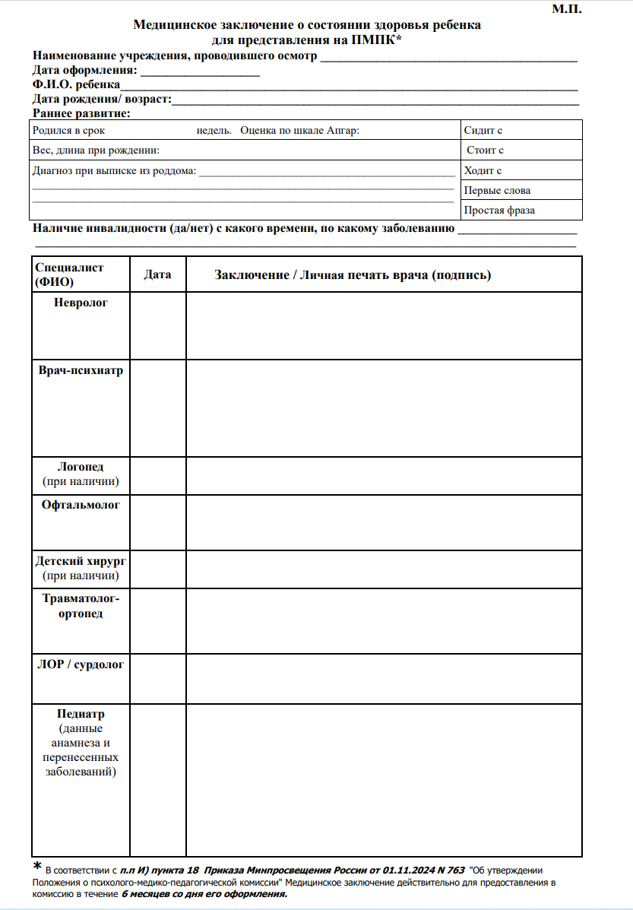

БЛАНК ОРГАНИЗАЦИИ, ОСУЩЕСТВЛЯЮЩЕЙ ОБРАЗОВАТЕЛЬНУЮ

ДЕЯТЕЛЬНОСТЬ

**ПРЕДСТАВЛЕНИЕ ПСИХОЛОГО-ПЕДАГОГИЧЕСКОГО КОНСИЛИУМА ОРГАНИЗАЦИИ, ОСУЩЕСТВЛЯЮЩЕЙ ОБРАЗОВАТЕЛЬНУЮ ДЕЯТЕЛЬНОСТЬ (СПЕЦИАЛИСТА (СПЕЦИАЛИСТОВ), ОСУЩЕСТВЛЯЮЩЕГО ПСИХОЛОГО-ПЕДАГОГИЧЕСКОЕ СОПРОВОЖДЕНИЕ ОБУЧАЮЩЕГОСЯ)**

|  |  |
| --- | --- |
| Фамилия, имя, отчество (при наличии) обучающегося: |  |
| Дата рождения обучающегося: |  |

**1. Общие сведения**

|  |  |
| --- | --- |
| 1.1. Группа или класс обучения на день подготовки представления: |  |

|  |  |
| --- | --- |
| 1.2. Дата зачисления в организацию, осуществляющую образовательную деятельность: |  |

|  |  |
| --- | --- |
| 1.3. Наименование и вариант (при наличии) образовательной программы, по которой организовано образование обучающегося: |  |
|  | |
|  | |

1.4. Форма получения образования (выбрать нужное):

|  |  |
| --- | --- |
|  | в организации, осуществляющей образовательную деятельность (в группе комбинированной направленности, в группе компенсирующей направленности, в группе общеразвивающей направленности, в группе оздоровительной направленности, в общеобразовательном классе, в инклюзивном классе, в отдельном (коррекционном) классе для обучающихся с (указать категорию обучающихся с ограниченными возможностями здоровья), на дому, в медицинской организации, в иной группе или классе (указать, какой) (выбрать нужное); |
|  | вне организации, осуществляющей образовательную деятельность (в форме семейного образования, в форме самообразования (выбрать нужное). |

1.5. Использование при реализации образовательной программы электронного обучения, дистанционных образовательных технологий (выбрать нужное):

|  |  |
| --- | --- |
|  | да; |
|  | нет. |

1.6. Использование сетевой формы реализации образовательной программы (выбрать нужное):

|  |  |
| --- | --- |
|  | да; |
|  | нет. |

1.7. Факты, способные повлиять на поведение и успеваемость обучающегося (в образовательной организации): переход из одной образовательной организации в другую образовательную организацию (указать причину), перевод в другой класс, замена учителя начальных классов (однократная, повторная (выбрать нужное), межличностные конфликты в среде сверстников; конфликт семьи с образовательной организацией; обучение на основе индивидуального учебного плана; обучение на дому; повторное обучение в классе; наличие частых и (или) хронических заболеваний; частые пропуски учебных занятий; иное (указать) (выбрать нужное).

1.8. Состав семьи (указать, с кем проживает обучающийся, родственные связи, наличие братьев и (или) сестер).

1.9. Трудности, переживаемые в семье: материальные; в связи с бракоразводным процессом; в связи с переездом в другой город или страну; плохое владение русским языком одного или нескольких членов семьи; низкий уровень образования одного или нескольких членов семьи; проживание с одним или несколькими членами семьи с антисоциальным поведением и (или) психическими расстройствами (выбрать нужное);

**2. Сведения об условиях и результатах обучения**

2.1. Краткая характеристика познавательного, речевого, двигательного, коммуникативного и личностного развития обучающегося на момент поступления в организацию, осуществляющую образовательную деятельность (указать в соотношении с возрастными нормами развития).

2.2. Краткая характеристика познавательного, речевого, двигательного, коммуникативного и личностного развития обучающегося на момент подготовки представления (указать в соотношении с возрастными нормами развития).

2.3. Характеристика динамики познавательного, речевого, двигательного, коммуникативного и личностного развития обучающегося за __________ (указать период).

2.4. Характеристика динамики деятельности (практической, игровой, продуктивной) обучающегося за ___________ (указать период) *.

2.5. Характеристика динамики освоения образовательной программы обучающегося (указать соответствие объема знаний, умений и навыков требованиям федеральной основной образовательной программы, в том числе адаптированной, или, для обучающегося по программе дошкольного образования - достижение целевых ориентиров (в соответствии с годом обучения) или, для обучающегося по программе основного общего образования, среднего общего образования, профессионального образования - достижение образовательных результатов в соответствии с годом обучения в отдельных образовательных областях).

2.6. Индивидуальные особенности обучающегося, влияющие на результат обучения (указываются особенности: мотивации к обучению; коммуникации с педагогами и одноклассниками; ситуации, в которых возникает эмоциональная напряженность; уровень истощаемости и иные особенности обучающегося).

2.7. Отношение семьи к трудностям обучающегося.

2.8. Организация коррекционно-развивающей и психолого-педагогической помощи для обучающегося (указывается: направление (направления) работы и специалисты психолого-педагогического сопровождения, участвующие в ней; регулярность посещения занятий; характеристика результатов).

2.9. Характеристики взросления (указывается: характер занятости во внеучебное время; отношение к учебе; отношение к педагогическому воздействию; характер и значимость общения со сверстниками; значимость виртуального общения; способность критически оценивать свои поступки и поступки окружающих; самооценка; особенности психосексуального развития (при наличии); религиозные убеждения (при наличии, с указанием характера проявления (навязывает другим, или не актуализирует) жизненные планы и профессиональные намерения).

2.10. Характеристика поведенческих девиаций** (указывается: совершенные в прошлом или текущие правонарушения; наличие самовольных уходов из дома и (или) бродяжничества; проявления агрессии (физической и (или) вербальной); склонность к насилию; отношение к курению, алкоголю, наркотика и иным психоактивным веществам); сквернословие; отношение к компьютерным играм; повышенная внушаемость; дезадаптивные черты личности).

2.11. Информация о проведении индивидуальной профилактической работы.

2.12. Дополнительная информация (указывается: хобби, увлечения, интересы; принадлежность к молодежной субкультуре (субкультурам).

2.13. Общий вывод о необходимости уточнения, изменения, подтверждения образовательного маршрута обучающегося, создания условий для коррекции нарушений развития и социальной адаптации и (или) условий проведения индивидуальной профилактической работы.

Приложение: (сведения о текущей успеваемости, о результатах промежуточной аттестации по учебным предметам, копия приказа об организации обучения на дому и (или) в медицинской организации).

|  |  |  |  |
| --- | --- | --- | --- |
| Дата составления представления. | | | |
| Руководитель организации, осуществляющей образовательную деятельность: | подпись |  | Фамилия, имя, отчество (при наличии) |
| Председатель психолого-педагогического консилиума (при наличии) | подпись |  | Фамилия, имя, отчество (при наличии) |
| Члены психолого-педагогического консилиума или специалист (специалисты), осуществляющие психолого-педагогическое сопровождение обучающегося | подпись |  | Фамилия, имя, отчество (при наличии) |
|  |  |  |  |
|  | Печать организации, осуществляющей образовательную деятельность | | |

--------------------

* Для обучающихся с ограниченными возможностями здоровья (с нарушением интеллекта).

**Для подростков и несовершеннолетних, находящихся в социально опасном положении.